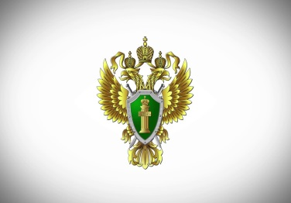

Хабаровская транспортная прокуратура разъясняет

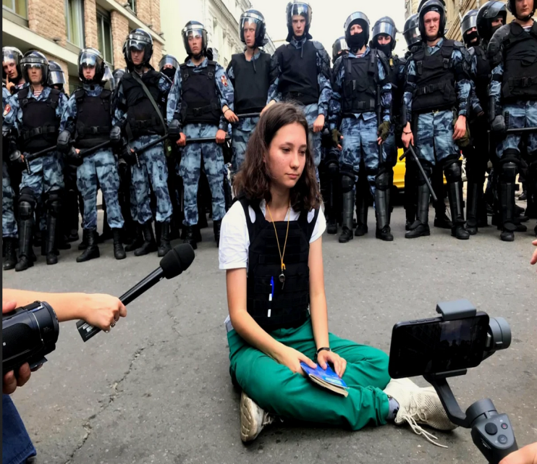

Что грозит подростку за участие в митинге?

В последнеевремя в стране напряжённая обстановка относительно проведения несанкционированных митингов.
Практически каждые выходные проходят митинги иповсеместно на них приходят подростки - школьники до 18 лет.
К каким последствиям приведёт участие подростков в политических акциях?
Для начала важно напомнить, что организация публичных мероприятий (митингов, шествий, пикетов) регулируется Федеральным законом № 54-ФЗ от 19.06.2004 «О собраниях, митингах, демонстрациях, шествиях и пикетированиях».
Все массовые акции, которые не согласованы впорядке, определенном данным законом, являются несанкционированными. Участие в таких мероприятиях является незаконным.
Если ты пришел на несанкционированный митинг, то уже сам факт нахождения на нем является неправомерным.
Если ты мирно протестовал, выражал свое мнение криками и лозунгами, ничего не ломая, никого не избивая по пути, то тебе, а, следовательно, и твоим родителям (опекунам) грозит штраф в размере от 10 до 20 тыс. рублей. Могут еще также поставить на учёт в органах полиции и, возможно, даже задержат для выяснения всех обстоятельств дела.
Организаторам таких незаконных мероприятий также грозит ответственность за вовлечение в участие в них несовершеннолетних граждан. Здесь сумма штрафа увеличивается от 30 до 50 тыс.руб.
Если ты отнесся к выражению своей точки зрения с энтузиазмом: ломал и крушил ларьки с фонарными столбами и иное имущество в городе, то причиненный ущерб придётся возместить.
А если вдруг в порыве своих действий тыслучайно кому-то причинил вред здоровью и (или) убил кого-то, то тебе грозит реальный срок ведь ответственность за убийство и причинение вреда здоровью наступает уже с 14 лет.
С этого же возраста наступает ответственность и за участие в массовых беспорядках (ст.212 Уголовного кодекса РФ), в которые может перерасти любое несанкционированное мероприятие.
Важно помнить, чтоу подростка вроде тебя уже есть своя точка зрения. Да, Ты гражданин своей страны, но Ты все еще ребенок, и твои гормоны, играющие в момент всеобщего безумия, готовы не только свернуть горы, но и загубить свою жизнь.

